m-Tourisme Ludique

Manuel d’utilisation de la partie Admin du site m-Tourisme Ludique

I. Connexion

En tant qu'administrateur du site tu peux te connecter à ton espace d'administration sur cet adresse http://localhost/atelier/orleans-0916-tourismeludique/m-tourisme/web/app.php/login

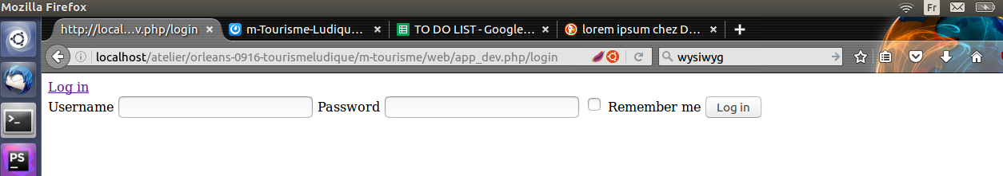
En te connectant avec les logs que nous t'aurons fournis, tu pourras voir une liste de toute tes actus que tu as déjà postés. http://localhost/atelier/orleans-0916-tourismeludique/m-tourisme/web/app_dev.php/admin/actu/

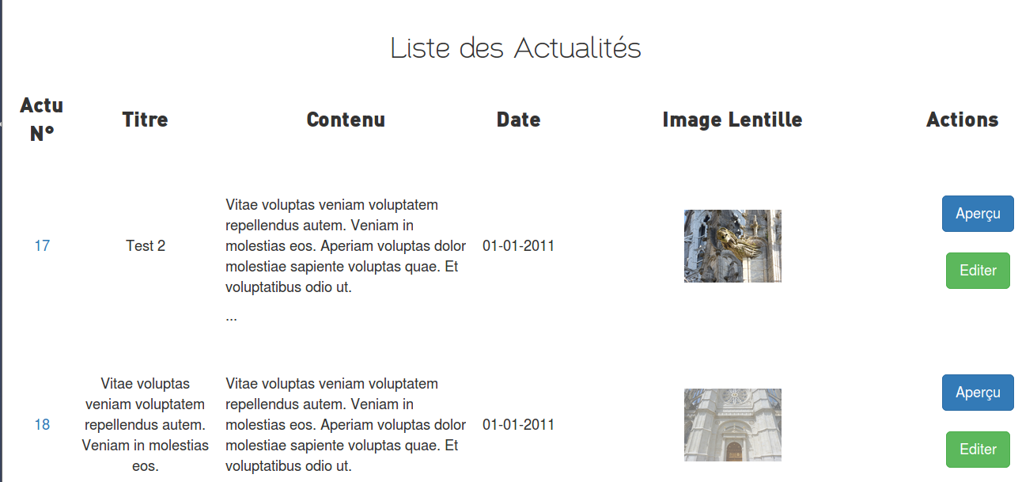

II. Ajout de news

Tu peux ajouter une actu en allant sur http://localhost/atelier/orleans-0916-tourismeludique/m-tourisme/web/app_dev.php/admin/actu/new

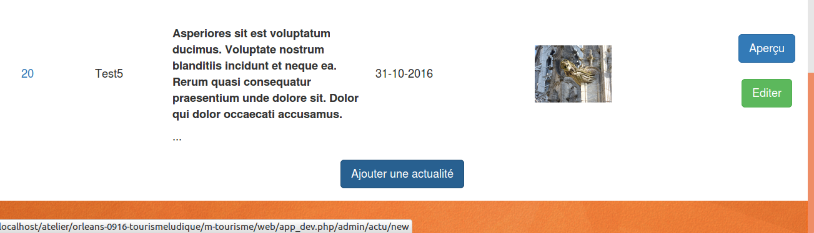
- Le titre de la news est tronqué à 25 caractères (espaces et ponctuations compris)

- Pour chaque news tu devras poster une photo, si tu n’as pas de photos à présenter avec ta news, tu peux utiliser ton logo par exemple.

- Il faudra redimensionner cette photos de façon à ce qu’elles soient carrées (800x800 par exemple) afin qu’elles soient parfaitement intégrées à la lentille,
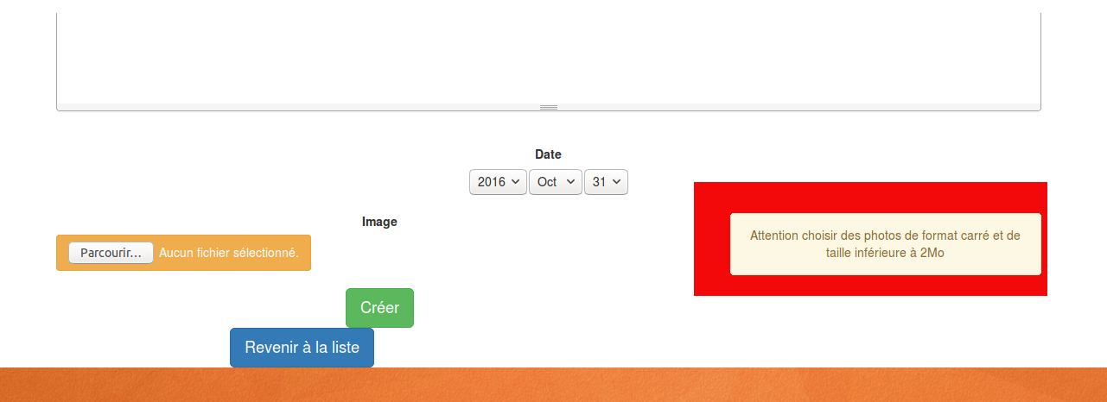
- Les photos ne peuvent pas dépasser les 2 Mo.

- Tu as la possibilité de mettre en forme ta news avec un outils appelé WYSIWIG, tu peux mettre ton texte en gras, le surligner, changer la police, mettre des puces etc.

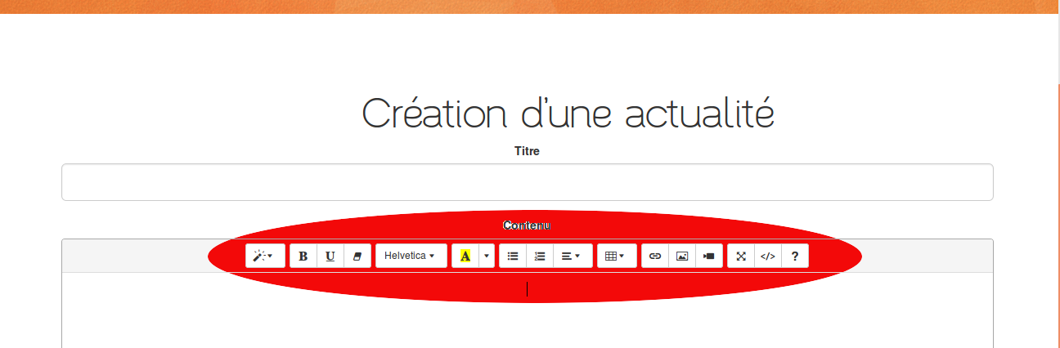

- Le WYSIWIG te permet également de poster d’autres photos ou vidéos qui seront automatiquement intégrés à la news, tu peux même les redimensionner directement dans l’outil, Attention tu dois commencer la news par du texte avant de rajouter une photo,

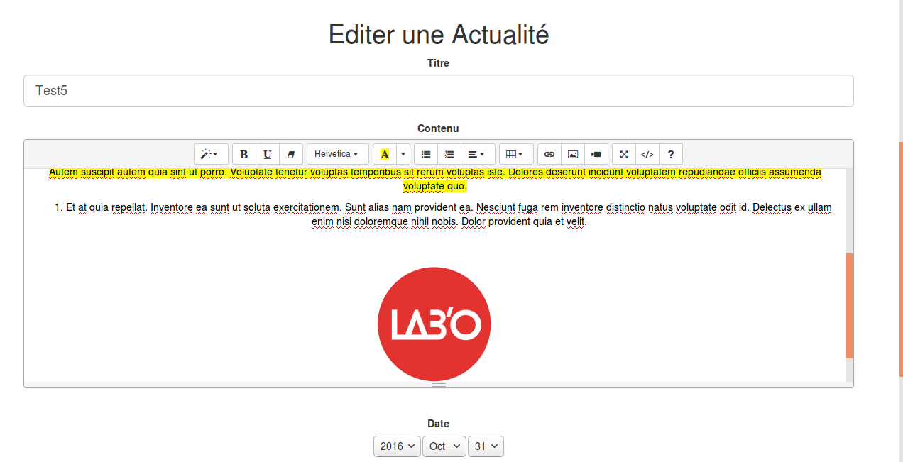
- La date est celle du jour, normalement tu n’as pas besoin d’y toucher

Tu peux également éditer les news afin de les modifier ou même de les supprimer

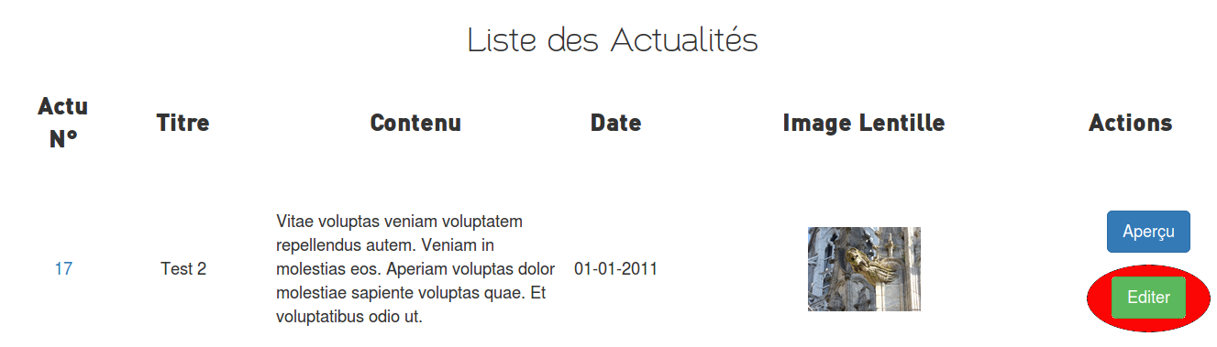
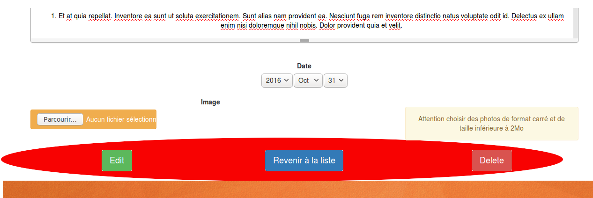

III. Deconnexion

Pour te deconnecter rends-toi à cette adresse http://localhost/atelier/orleans-0916-tourismeludique/m-tourisme/web/app_dev.php/login et clique sur « Log out »
